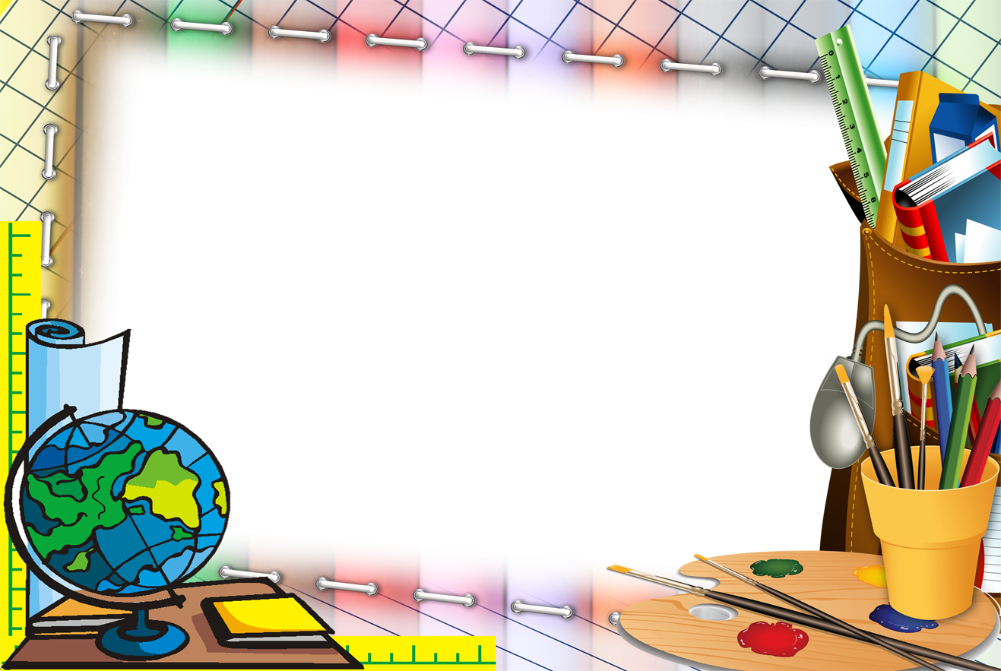
15.Знает ли ребёнок названия диких и домашних животных?
16.Может ли он обобщать понятия (например, назвать одним словом «овощи» помидоры, морковь, лук)?
17.Любит ли ваш ребёнок заниматься самостоятельно – рисовать, собирать мозаику?
18.Может ли он понимать и точно выполнять словесные инструкции?

Если вы утвердительно ответили на:
15-18 вопросов – можно считать, что ребёнок готов к тому, чтобы идти в школу;
10-14 вопросов – ребёнок многому научился, а содержание вопросов, на которые вы ответили отрицанием, подскажет над чем надо потрудиться.

9 и менее вопросов – постарайтесь уделять больше времени занятиям с ребёнком, обратитесь к специалистам.
663180 г. Енисейск, ул. Промышленная, д.20/7
Телефон: 8(39195) 2-30-41
E-mail: EniseyskKCSON@yandex.ru
Сайт: http://kcson.szn124.ru



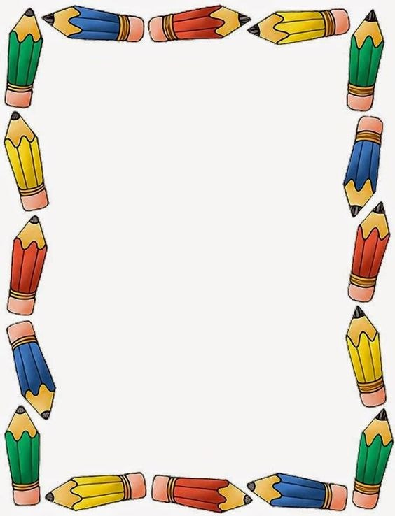
1.Хочет ли ваш ребёнок идти в школу?
2.Привлекает ли ребёнка в школе то, что он там много узнает и в ней будет интересно учиться?
3.Может ли ребёнок самостоятельно заниматься каким-либо делом, требующим сосредоточенности в течение 30 минут?
4.Верно ли, что ребёнок в присутствии незнакомых нисколько не стесняется?
5.Умеет ли ваш ребёнок составлять рассказы по картинке не короче чем из 5 предложений?
6.Может ли ваш ребёнок рассказать наизусть несколько стихотворений?
7.Умеет ли он изменять существительные по числам?
8.Умеет ли ваш ребёнок читать по слогам?
9.Умеет ли ваш ребёнок считать до 10 и обратно?
10.Может ли он решать простые задачи на вычитание и прибавление единицы?
11.Верно ли, что ребёнок имеет твёрдую руку?
12.Любит ли он рисовать и раскрашивать картинки?
13.Может ли ребёнок пользоваться ножницами и клеем?
14.Может ли он собрать разрезную картинку из 5 частей за 1 минуту?

Готовность к школе
предполагает наличие у ребёнка определённых свойств и способов поведения, необходимых ему для восприятия, переработки и усвоения учебных стимулов.

Обратите внимание
- Организм ребёнка должен физически созреть, быть устойчивым к нагрузкам, проявлять гибкость в адаптации к школьному режиму.
- Ребёнок должен хотеть идти в школу для того, чтобы получить знания, чему-то научиться.
- Ребёнок сознательно должен подчинять свои действия общим правилам, принимать учебную задачу, работать в соответствии с предлагаемой инструкцией.
- Ребёнок должен уметь организовать своё взаимодействие с другими людьми (взрослыми и сверстниками).
- У ребёнка должен быть определённый запас знаний, представлений об окружающем мире.

Ответив на следующие вопросы, вы сможете понять, готов ли ваш ребёнок к школе, на сколько готов и на что следует обратить внимание.

